Приложение

План исполнения
месячника, приуроченного ко Дню зимних видов спорта
в общеобразовательных организациях Республики Тыва в 2021 году
__________Овюрский________ кожуун

№ | Наименование мероприятий | Дата и место проведения | Ответственные за проведение мероприятия | Исполнение  (краткая информация, охват детей, педагогов, родителей)
Управление образования Администрации Овюрского кожууна
1 | Соревнования по лыжным гонкам «Лыжня зовет!» | 25 февраля | Ховалыг Д.К., Ондар Ч.О. | 25 февраля 2021 года в целях пропаганды ЗОЖ и популяризации лыжного спорта среди учащихся и учителей, на основании плана работы Управления образованием на 2021 год, были проведены кожуунные соревнования по лыжным гонкам "Лыжня зовет!" , посвященные 23 февраля, 8 марта и 100-летию со дня образования ТНР. В соревнованиях приняли участие 48 учащихся и 13 учителей из Хандагайтинской, Солчурской, Дус-Дагской и Чаа-Суурской школ нашего кожууна. Главным судьей соревнований был Ондар Чаян Эрес-оолович – руководитель кожуунного методического объединения учителей физической культуры Овюрского кожууна.  Для проведения соревнований была сформирована судейская коллегия:  1. Ондар Ч.Э. – главный судья;  2. Монгуш М.Ч. – зам.главного судьи;  3. Донгак А-Ч.Д. – судья;  4. Маажык М.В. – судья;  5. Ховалыг Д.К. – судья;  6. Донгак Ш.В. – судья.  Программа лыжных соревнований состояла из следующих мероприятий:  1. Парад участников соревнований.  2. Мастер-классы учителей «Выполнение лыжных ходов». Отв: Монгуш М.Ч.  3. Индивидуальная гонка на дистанцию 2 км среди мальчиков и девочек 7-8 классов  4. Индивидуальная гонка на дистанцию 3 км среди юношей и девушек 9-11 классов  5. Индивидуальная гонка на дистанцию 3 км среди учителей.  6. Смешанная эстафета  В итоге победителями и призерами стали:  7-8 классы (мальчики):  1 место – Чаалыкай Сайын-Белек (Чаа-Суурская школа),  2 место – Маадыр-оол Ачыты (Дус-Дагская школа),  3 место – Седен Дан-Айыран (Чаа-Суурская школа),  4 место – Дамчат Дугар (Дус-Дагская школа)  7-8 классы (девочки):  1 место – Куулар Сюзана (Дус-Дагская школа),  2 место – Донгак Ай-Чырыы (Дус-Дагская школа),  3 место – Донгак Аялга (Хандагайтинская школа),  4 место – Монгуш Менди (Дус-Дагская школа).  9-11 классы (девушки):  1 место – Иргит Настя (Хандагайтинская школа),  2 место – Дагбыш Дарима (Хандагайтинская школа),  3 место – Монгуш Настя (Хандагайтинская школа),  4 место – Донгак Айслу (Солчурская школа)  9-11 классы (юноши):  1 место – Седен Эдиски (Чаа-Суурская школа),  2 место – Осурбай Начын (Дус_Дагская школа),  3 место – Бичиш Найыр (Хандагайтинская школа),  4 место – Ооржак Алексей (Хандагайтинская школа).  Учителя (женщины):  1 место – Монгуш Аялга Туматовна, учитель русского языка и литературы Хандагайтинской школы,  2 место – Сат Алиса Вячеславовна, преподаватель ОБЖ Хандагайтинской школы,  3 место – Монгуш Сайдаш Алексеевна, учитель технологии Солчурской школы.  Учителя (мужчины):  1 место – Донгак Ай-Чурек Дыртый-оолович , учитель физкультуры Хандагайтинской школы,  2 место – Тумат Сайлык-оол Оюн-оолович, учитель физкультуры Чаа-Суурской школы,  3 место – Монгуш Март-оол Чечек-оолович, учитель физкультуры Хандагайтинской школы.  Смешанная эстафета:  1 место – МБОУ Дус-Дагская СОШ,  2 место – МБОУ Чаа-Суурская СОШ,  3 место – МБОУ Хандагайтинская СОШ.  Победители и призеры были награждены медалями и дипломами.  Соревнования прошли на высоком организационном уровне. Все ребята были очень довольны.  https://m.vk.com/feed
МБОУ Хандагайтинская СОШ
1. | Катание на коньках обучающихся младших классов (1-4 классы) | с 8 по 13  февраля | Общеобразовательные организации Республики Тыва | -
2. | Зимние «Веселые старты» для обучающихся 2-4 классов | с 8 по 13 февраля | Общеобразовательные организации Республики Тыва | В честь открытия ледяного катка организованы и проведены веселые старты среди 2-4 классов на площадке. Присутствовали все 10 классных руководителей, вожатая, воспитатели ГПД. Охват 287 учащихся
3. | Лыжные гонки (эстафета) для обучающихся 5-7 классов | с 15 по 19  февраля | Общеобразовательные организации Республики Тыва | Учителями физической культуры на уроках физ-ры учащиеся 5-7 классов занимаются лыжными гонками. Лучшие учащиеся участвуют в соревнованиях. 100% учащихся
4. | Шорт-трек для обучающихся 8-11 классов | с 15 по 19  февраля | Общеобразовательные организации Республики Тыва | -
5. | Школьный лыжный марафон «Снежный барс» для обучающихся 8-11 классов | с 15 по 19  февраля | Общеобразовательные организации Республики Тыва | Проводится муниципальный этап по лыжным гонкам «Лыжня зовет» для учащихся 5-11 классов. Дата проведения 26 февраля
6. | Пеший хоккей на снегу среди обучающихся 8-11 классов | с 22 по 27  февраля | Общеобразовательные организации Республики Тыва | Пеший хоккей на ледяном катке. Хоккей с метболом среди учащихся 5-8 классов. В итоге места распределились следующим образом: 1 место- 7 «Б»2 место- 6″А»3 место- 5″А»4 место- 6″В». Общий охват учащихся 317
7 | Подвижные игры на свежем воздухе среди 2-4 классов | 29 января |  | Среди учащихся организованы игры на свежем воздухе. Присутствовали все классные руководители. Охват учащихся 287.
8 | Подвижная игра «Флажки» среди 5-6 классов | 29 января |  | Игра проводилась на игровой площадке школы. 1м 6б класс  2м 6в класс  3 м 5в класс  Охват 138 учащихся 7 педагогов
9 | Футбол на снегу среди учащихся 7-8 классов | 29 января |  | В соревновании приняли участие все классы.  1м – 7в класс  2м – 8а класс  3м – 7а класс  Охват 98 учащихся
10 | Регби-баскетбол среди учащихся 9-11 классов | 29 января |  | Регби-баскетбол проводился на игровой баскетбольной площадке школы. Соревновались команды старших классов. Игра прошла очень интересно. Охват 78 учащихся.  1м – 11 кл  2м – 10 кл  3м – 9б кл
11 | Подведение итогов и размещение информаций  на официальных сайтах, страницах в соцсетях |  | общеобразовательные организации Республики Тыва | https://school-handagaity.rtyva.ru/
МБОУ Чаа-Суурская СОШ
1 | Конкурс «Сыдым чайган чылгычылар» | 2,3,4,5,6,8,9,10 февраля 2021года. | Зам по БППВ – Тумат С.О. | 22.  1 место- Монгуш Амыр-Санаа 4класс  2 место- Даваа Амыр-Санаа-6класс  3 место- Седен Эдиски 10 класс  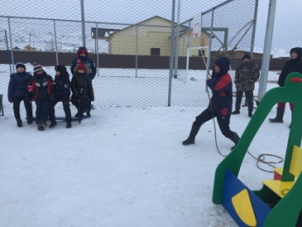  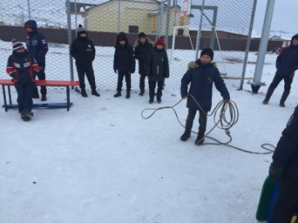  11  1место  Седен Эдиски  2место  Донгак Аюш  3место  Чаалыкай Айслан  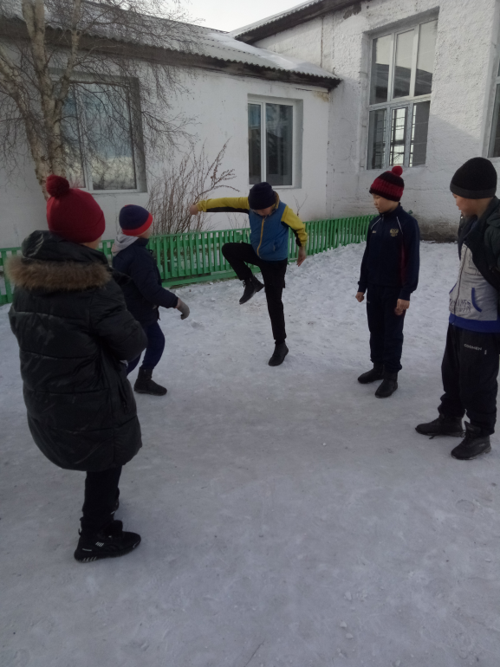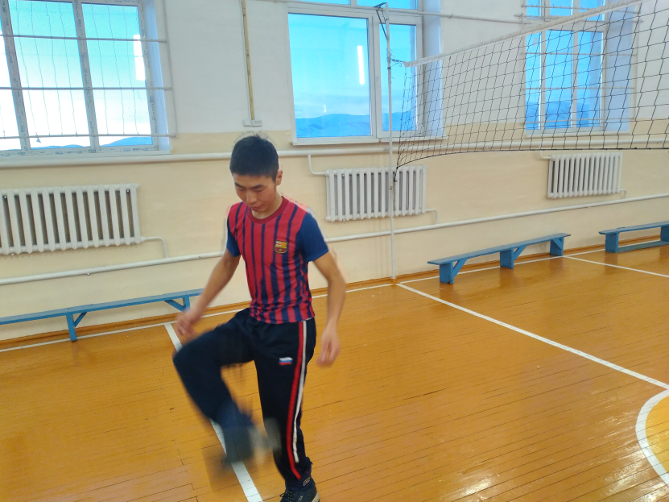  15  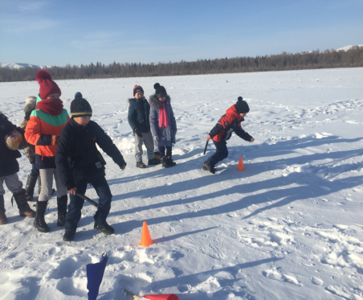  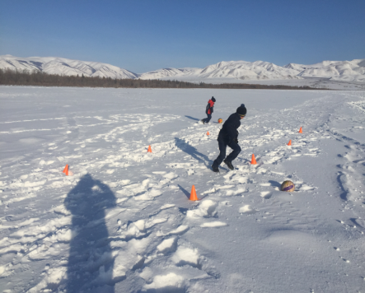  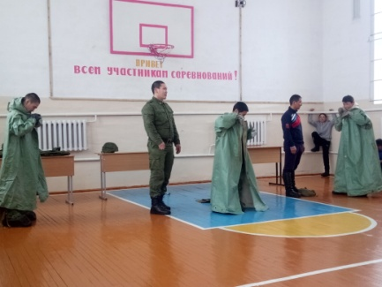  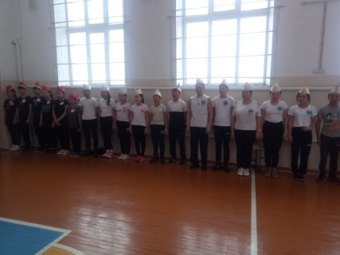  1 место-Донгак Алаан  2 место- Кыргыс Оюуна  3 место-Седен Дан-Айыран  Охват 14 детей  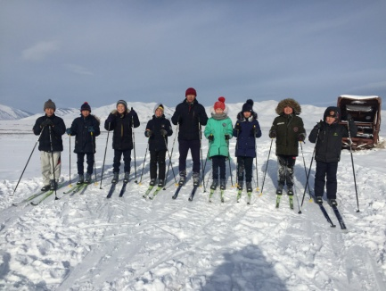  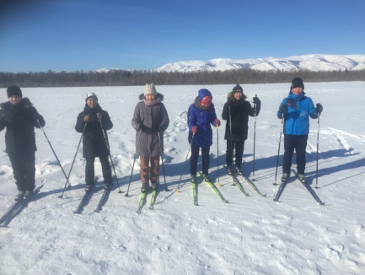
2 | Игра «Шоочулам че!» (тевек оюуну) | 2,3,4,5,6,8,9,10 февраля 2021года. | Зам по БППВ – Тумат С.О.
3 | Веселые старты для начальных классов | 15.02.2021г. | Тумат С.О.-зам по ПВ
4 | Футбол среди юношей 7-11 кл. | 25.02.2021г. | Тумат С.О.-зам по ПВ
5 | Открытый чемпионат школы  по лыжному спорту среди мальчиков 9-11кл. | 26.02.2021г. | Тумат С.О.-зам по ПВ  Шарый-оол Д.В.-преподователь  организатор ОБЖ
МБОУ Саглынская СОШ
1. | Катание на коньках обучающихся младших классов (1-4 классы) | с 8 по 13  февраля | Общеобразовательные организации Республики Тыва | 23уч
2. | Зимние «Веселые старты» для обучающихся 5-11 классов | с 8 по 13 февраля | Общеобразовательные организации Республики Тыва | 12уч
3. | Лыжные гонки (эстафета) для обучающихся 5-7 классов | с 15 по 19  февраля | Общеобразовательные организации Республики Тыва | 38уч
4. | Шорт-трек для обучающихся 8-11 классов | с 15 по 19  февраля | Общеобразовательные организации Республики Тыва | -
5. | Школьный лыжный марафон «Снежный барс» для обучающихся 8-11 классов | с 15 по 19  февраля | Общеобразовательные организации Республики Тыва | 26уч
6. | Пеший хоккей на снегу среди обучающихся 8-11 классов | с 22 по 27  февраля | Общеобразовательные организации Республики Тыва | 28уч
1. | Подведение итогов и размещение информаций  на официальных сайтах, страницах в соцсетях |  | общеобразовательные организации Республики Тыва | https://school-sagly.rtyva.ru/
МБОУ Солчурская СОШ
1 | Перетягивание каната | 10 февраля | Донгак Ч.О.  Нончат С.Н.  Монгуш К.М. | Охват 82, 15 педагогов, 7 родителей
2 | Игры предков  -аът шалбалаары  -Аскак-кадай | 10 февраля | Монгуш К.М.  Амыйлан К.Б.  Амыйлан А.Б. | Охват 28, 15 педагогов, 7 родителей  70 учащихся,
3 | Гонка на санках  (2, 3, 6, 7 классы) | 17 февраля | Дамдын-оол Ж.Ч.  Саая Л.О.  Сат О.К.  Монгуш А.О.  Монгуш К.М. | Охват 34, 10 педагогов
4 | Пеший хоккей на снегу (5-11 классы) | 18 февраля | Монгуш А.О.  Монгуш К.М.  Нончат С.Н. | Охват 26, 8 педагогов, 6 родителей.
5 | Игры на свежем воздухе.  Веселые старты:  - 1-4 классы  - 5-7 классы  - 8-11 классы | 19 февраля | Монгуш А.О.  Монгуш К.М.  Нончат С.Н.  Дамдын-оол Ж.Ч.  Саая Л.О.  Сат О.К. | Охват 159, 24 педагогов, 7 родителей.
6 | Метание гранаты | 20 февраля | Монгуш А.О.  Монгуш К.М.  Нончат С.Н. | Охват 12 мальчиков, с 8-10 классы, 5 педагогов.
7 | Снежный дартс | 20 февраля | Монгуш А.О.  Монгуш К.М.  Нончат С.Н. | Охват 15 , с 8-10 классы, 6 педагогов.  https://school-solchur.rtyva.ru/
МБУ ДО Дом творчества

1. | Катание на коньках обучающихся младших классов (1-4 классы) | с 8 по 13  февраля | Общеобразовательные организации Республики Тыва | -
2. | Зимние «Веселые старты» для обучающихся 5-11 классов | с 8 по 13 февраля | Общеобразовательные организации Республики Тыва | Цели и задачи:  1. Укрепление здоровья детей.  2. Развитие у детей интереса к физической культуре, понимание значения спорта в жизни человека.  3. Воспитание любви к физической культуре и спорту, чувства дружбы, интерес к совместному проведению досуга.  4. Пропаганда здорового образа жизни.  Объединения «Мастерская чудес», охват 10, педагог Ховалыг А.К.
3. | Лыжные гонки (эстафета) для обучающихся 5-7 классов | с 15 по 19  февраля | Общеобразовательные организации Республики Тыва | -
4. | Шорт-трек для обучающихся 8-11 классов | с 15 по 19  февраля | Общеобразовательные организации Республики Тыва | -
5. | Школьный лыжный марафон «Снежный барс» для обучающихся 8-11 классов | с 15 по 19  февраля | Общеобразовательные организации Республики Тыва | -
6. | Пеший хоккей на снегу среди обучающихся 8-11 классов | с 22 по 27  февраля | Общеобразовательные организации Республики Тыва | -
7. | Подведение итогов и размещение информаций  на официальных сайтах, страницах в соцсетях |  | общеобразовательные организации Республики Тыва | http://doddtovur.umi.ru
МБОУ Дус-Дагская СОШ
1. | Катание на коньках обучающихся младших классов (1-4 классы) | с 8 по 10  февраля |  | -
2. | Зимние «Веселые старты» для обучающихся 2-4 классов | с 11 по 13 февраля | Комбуй-оол В.В. учитель ФК,  классные руководители | Проведены веселые старты среди 2-4 классов на площадке. Присутствовали все 3 классных руководителей,воспитатель ГПД. Охват 36 учащихся
3. | Лыжные гонки (эстафета) для обучающихся 5-8 классов | с 15 по 17  февраля | Седен-оол В.Ю. учитель ФК,  Комбуй-оол В.В. учитель ФК,  классные руководители | Учителями физической культуры на уроках физ-ры учащиеся 5-7 классов занимаются лыжными гонками. Лучшие учащиеся участвуют в соревнованиях. 100% учащихся
4. | Шорт-трек для обучающихся 8-11 классов | с 15 по 19  февраля |  | -
5. | Хоккей с мячом на снегу среди обучающихся 8-11 классов | с 22 по 24  февраля | Седен-оол В.Ю. учитель ФК,  Комбуй-оол В.В. учитель ФК,  классные руководители | Хоккей с мячом на ледяном катке среди учащихся 7-10 классов. Общий охват учащихся 28
6. | Гандбол на снегу среди учащихся 7-10 классов | 15 февраля | Седен-оол В.Ю. учитель ФК,  Комбуй-оол В.В. учитель ФК,  классные руководители | Гандбол проводился на игровой футбольной площадке школы. Соревновались команды старших классов. В соревновании приняли участие все классы.  1м – 9 класс  2м – 8 класс  3м – 7 класс  Охват 27 учащихся
7. | Подведение итогов и размещение информаций  на официальных сайтах, страницах в соцсетях | 26 февраля |  | https://school-dus-dag.rtyva.ru/

